Утверждена:

Постановлением Главы

Большеулуйского сельсовета

от 28.02.2024 № 18.

**СХЕМА ТЕПЛОСНАБЖЕНИЯ**

**Большеулуйского сельсовета**

**Большеулуйского района**

**Красноярского края**

**на период до 2033 года**

(актуализация по состоянию на 2024г.)

ОБОСНОВЫВАЮЩИЕ МАТЕРИАЛЫ

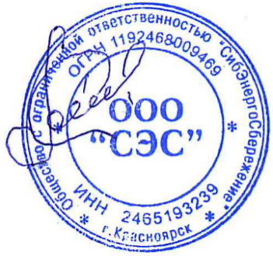Исполнитель:

ООО «СибЭнергоСбережение»

Директор______________/Стариков М.М./

г. Красноярск – 2024 г.